15分でかんたんスタート！指導案
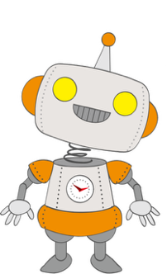
〜なるほど！Englishで英語スピーキング〜

単元目標
(1) スピーキング教材の使い方を理解する。 （どのボタンを押すか、実践して見せる）
(2) １ユニット８分の自主学習に、取り組むきっかけづくりをする。

 | ・学習活動 | 時間  配当 | 指導上の留意点
事前 | 準備  ・「なるほど！English」に取り組む時間を決める。 | - | ・最初は使い方を理解してもらう。  ・その後、１日１UNIT、自主学習に取り入れる。
導入 | 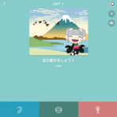  課題設定:  ・児童・生徒に合わせてコース切り替え  ・Unit1をクリック  ・Unit1のテーマを音読してもらう  例）Introducing your family | 3分 | ・笑顔で、親しみを込めて。
展開 |   お手本を聞く：  ・イラストと見ながら、お手本を聞く。    練習する：  ・「チーン」と鳴ったら真似してもらう。    録音する：  ・自分の声と、お手本の発音を  聞き比べる。  ※発音を修正していく    確認テスト： ※基本文法コースのみ  ・日本語から英語に  翻訳できるかチェック。  スタンプゲット：    褒める。  ※学習をスキップすると、  スタンプは表示されない。 | 10分 | ・初回は、ひとつひとつのステップを丁寧に進める。    ①光るボタンを押すと進む。    ②もう１度聞きたい時は、  矢印を押す。    ③英語初心者は  目のマークを押して  文字を非表示にする。  ④以下のステップで録音できる。    1.マイクボタンを押す  2.話す  3.マイクボタンを押す
まとめ | 振り返り：  スタンプを見せてもらう。  複数人いれば、覚えた英語で、会話を試みてもらう。  課題設定： ※１ユニット＝8分程度  自主学習で練習するUnitを、児童・生徒と一緒に決める。  「1日1Unitがんばろう。」  「３つ選んでやってみよう。」  ・他の教科も多言語に切り替えられることを伝える。 | 2分 | ・自主学習で「まなびラリー」を活用。  １コマでも進めば、褒めてあげる。  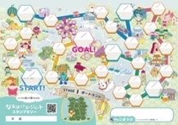  ・シートダウンロード・印刷：  https://naruhodoagent.com/rally-sheet/  ・英語セクションから歌や英会話を学習に取り入れることも可。

